NEJVYŠŠÍ DOVOLENÁ RYCHLOST V POLSKU /
DOPUSZCZALNE PRĘDKOŚCI W POLSCE
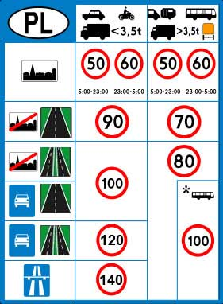
WAŻNE INFORMACJE
- w Czechach obowiązuje całkowity zakaz prowadzenia aut pod wpływem alkoholu, w Polsce dopuszczalne stężenie alkoholu we krwi < 0,2 ‰,
- w Polsce pasów bezpieczeństwa nie muszą używać: kobiety w widocznej ciąży, kierowcy taksówek przewożący klientów, osoby posiadające zaświadczenie lekarskie; w Czechach pasów bezpieczeństwa nie muszą używać osoby posiadające zaświadczenie lekarskie.
DOPUSZCZALNE PRĘDKOŚCI W CZECHACH /
NEJVYŠŠÍ DOVOLENÁ RYCHLOST V ČESKÉ REPUBLICE
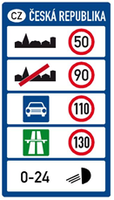
DŮLEŽITÉ INFORMACE
- v České republice je zakázáno řízení vozidel pod vlivem alkoholu (tolerance 0 ‰), v Polsku je povolena koncentrace alkoholu v krvi <0,2 ‰,
- v Polsku jsou od používání bezpečnostních pásů osvobozeny těhotné ženy, taxikáři vezoucí klienty a držitelé lékařského potvrzení; v České republice jsou osvobozeni od používání bezpečnostních pásů pouze držitelé lékařského potvrzení.

Przepisy dla rowerzystów / Pravidla pro cyklisty
- w Czechach rowerzysta poniżej 18 roku podczas jazdy rowerem musi mieć założony kask rowerowy, odpowiednio zapięty na głowie, w Polsce nie ma takiego obowiązku / v ČR cyklista mladší 18 let musí za jízdy použít ochrannou přílbu a mít ji řádně nasazenou na hlavě, v Polsku takováto povinnost není,
- w Polsce dzwonek jest obowiązkowym wyposażeniem roweru, w Czechach już przez kilka lat nie ma takiego obowiązku / V Polsku je zvonek součástí povinné výbavy jízdního kola, v ČR již několik let ne,
- w Polsce rower musi posiadać jeden skutecznie działający hamulec, w Czechach rower musi mieć dwa skutecznie działające hamulce / v Polsku stačí na jízdním kole jedna funkční brzda, v ČR musí být dvě funkční brzdy.
Ważne w okresie zimowym / Důležité informace na zimní období
W Polsce użycie opon zimowych w zimie jest zalecane.  W Czechach w okresie zimowym (od 1.11. do 31.3.) i jeżeli na drodze jest śnieg, lód lub gołoledź, albo na podstawie warunków atmosferycznych można przewidywać że podczas jazdy będzie na drodze znajdować się śnieg, lód lub gołoledź, pojazd o dopuszczalnej masie całkowitej nieprzekraczającej 3500 kg może być używany tylko pod warunkiem, że pojazd ma założone na wszystkich kołach opony zimowe z wysokością bieżnika co najmniej 4 mm. | V Polsku jsou zimní pneumatiky v zimě pouze doporučené.  V ČR v zimním období (od 1.11.-31.3.), pokud se na komunikaci nachází souvislá vrstva sněhu, led nebo námraza, nebo lze vzhledem k povětrnostním podmínkám předpokládat, že se na pozemní komunikaci během jízdy bude vyskytovat souvislá vrstva sněhu, led nebo námraza, lze užít motorové vozidlo do 3500 kg pouze za podmínky použití zimních pneumatik na všech kolech s hloubkou dezénu nejméně 4 mm.
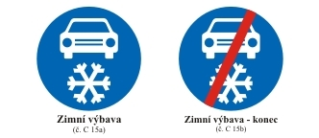
W Czechach istnieje też znak drogowy „Wyposażenie zimowe”, który oznacza, że zawsze muszą być użyte opony zimowe. / V ČR existuje také dopravní značka „Zimní výbava“, zde musí být použity zimní pneumatiky.
Společně pro bezpečnost
Razem dla bezpieczeństwa

Ważne numery telefonów/

Tísňové linky
Europejski nr alarmowy /  Evropské číslo tísňového volání | 112 | 112
Pogotowie ratunkowe /  Zdravotnická záchranná služba | 999 | 155
Policja /  Policie | 997 | 158
Straż Pożarna /  Hasiči | 998 | 150

Projekt „Společně pro bezpečnost“ je spolufinancovaný z prostředků Evropské unie, Evropského fondu pro regionální rozvoj prostřednictvím Euroregionu Nisa.

Projekt pt. „Razem dla bezpieczeństwa” jest współfinansowany ze środków Unii Europejskiej
w ramach Europejskiego Funduszu Rozwoju Regionalnego za pośrednictwem Euroregionu Nysa.

